
Universidad de San Carlos de Guatemala
Centro Universitario de Occidente
División de Ciencias de la Ingeniería
Lenguajes Formales Y De Programación
Sección “A”
Ing. Daniel Alberto González González

MANUAL TÉCNICO
Proyecto 1
Jonathan Mauricio Castro Díaz 202431793

Quetzaltenango, 16 de septiembre de 2026
I. Descripción General
El sistema desarrollado corresponde a un intérprete léxico para el lenguaje PromptZal, una herramienta diseñada específicamente para la estructuración de agentes y prompts de Inteligencia Artificial orientados a los modelos de Anthropic. El objetivo primordial es permitir al usuario definir roles, contextos y flujos de ejecución de IA mediante una sintaxis clara y tipada.

Evolución del Proyecto
A diferencia de la Práctica 1, donde se empleó un tokenizador exploratorio de lógica simple, el Proyecto 1 implementa un analizador formal fundamentado en la teoría de autómatas. Se utiliza un Autómata Finito Determinista (AFD) y una Gramática Regular para garantizar la precisión en el reconocimiento de lexemas y la robustez del sistema ante entradas inválidas.

El software se ha construido bajo las siguientes restricciones y tecnologías:

- Lenguaje de Programación: Java JDK 25.
- Gestor de Dependencias: Apache Maven.
- Interfaz Gráfica: Java Swing.
- Visualización: Graphviz para el dibujo dinámico del autómata.
- Restricciones Críticas: No se permite el uso de generadores automáticos de scanners (como JFlex o JLex) ni el uso de expresiones regulares nativas de Java (java.util.regex.Pattern o Matcher). Todo el reconocimiento léxico es manual mediante estados.

II. Arquitectura de Software
El proyecto se organiza en paquetes lógicos que separan la lógica de negocio, los datos y la interfaz de usuario:
Paquete analizador :
- AnalizadorLexico.java es el motor principal del sistema. Implementa la lógica del AFD, gestionando el cabezal de lectura y los punteros de posición para segmentar el código fuente en unidades léxicas.
Paquete modelos:
- Token.java: Clase que encapsula la información de un lexema reconocido (tipo, valor, fila, columna).
- ErrorLexico.java: Clase para el registro de caracteres o secuencias no reconocidas por el autómata.
- Tipos.java: Contiene constantes estáticas que definen las categorías léxicas del lenguaje.
Paquete utilidades:
- ManejadorArchivos.java: Encargado de las operaciones de Entrada/Salida, incluyendo la apertura, guardado y validación de archivos con extensión .pz.
- GeneradorReportes.java: Construye documentos HTML que presentan de forma tabular los tokens encontrados, los errores detectados y las estadísticas de frecuencia.
- GraficadorAFD.java: Transforma la lógica del autómata en código DOT de Graphviz y gestiona el renderizado de la imagen del grafo.

Paquete promptzal:
- Promptzal.java: Clase de entrada (main) que inicia la aplicación.
- VentanaPrincipal.java: Gestiona la interfaz gráfica (Swing), proporcionando un editor de texto, tablas de visualización en tiempo real y acceso a los reportes.
III. Métodos y Clases Importantes
- obtenerCaracter(): Recupera el carácter actual en la posición del puntero sin avanzar la posición.
- avanzar(): Incrementa el puntero de lectura y actualiza los contadores de fila y columna. Si detecta un salto de línea (\n), reinicia la columna e incrementa la fila.
- clasificarPalabra(String lexema): Cuando el AFD identifica una secuencia de letras, este método realiza una evaluación case-sensitive contra un diccionario interno para determinar si el lexema corresponde a una Palabra Reservada, un Comando de IA, una Función o simplemente un Identificador.
- analizar(): Se encarga de ejecutar toda la lógica del programa.
IV. Listado de Tokens Soportados
El analizador valida el alfabeto y las agrupaciones de las siguientes categorías léxicas:
- Directivas: Inician con @ (@modelo, @rol, @formato).
- Palabras Reservadas: AGENTE, contexto, variable, EJECUTAR, EXPORTAR.
- Comandos de IA: PREGUNTAR, GENERAR, RESUMIR, ANALIZAR, TRADUCIR, CLASIFICAR, EXTRAER, ENTRENAR.
- Funciones: CARGAR.
- Conectores: SOBRE, DESDE, EN, COMO, ->.
- Literales: Decimales (separados por punto), Enteros y Cadenas (encapsuladas en comillas dobles).
- Operadores y Delimitadores: =, +, *, {, }, (, ), ,.
- Identificadores: Regla gramatical (letra | _ ) (letra | dígito | _ )*.
Nota: Los comentarios de línea (//) y de bloque (/* ... */) se reconocen léxicamente pero se omiten de la lista final de tokens.
V. Manejo de Errores
El sistema emplea una estrategia de "pánico" controlada: al detectar un carácter no reconocido, se registra en ErrorLexico.java con su ubicación y se avanza el cabezal al siguiente carácter válido. Esto permite generar un reporte completo de errores sin detener el análisis de los lexemas correctos. Se contemplan cadenas sin cerrar y decimales mal formados.

VI. AFD
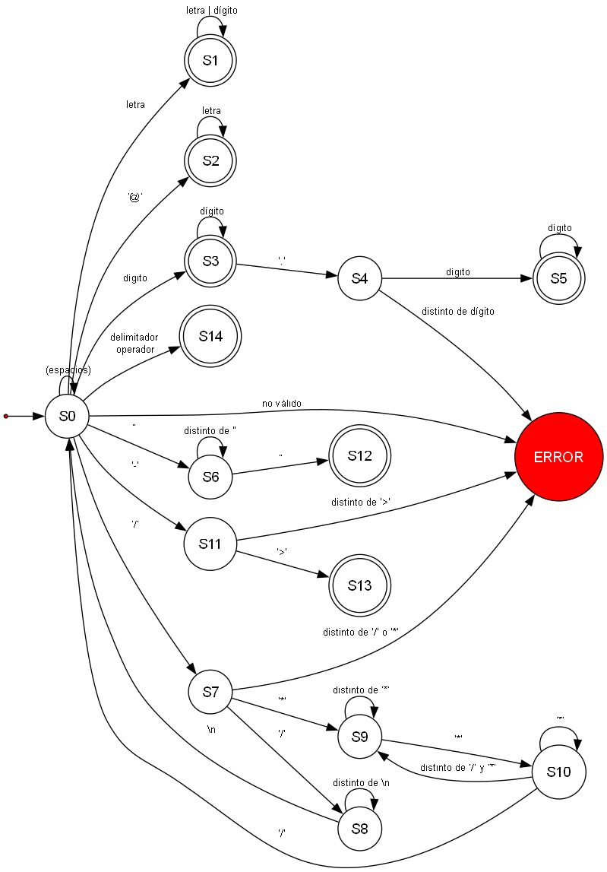
VII. Diagrama de clases
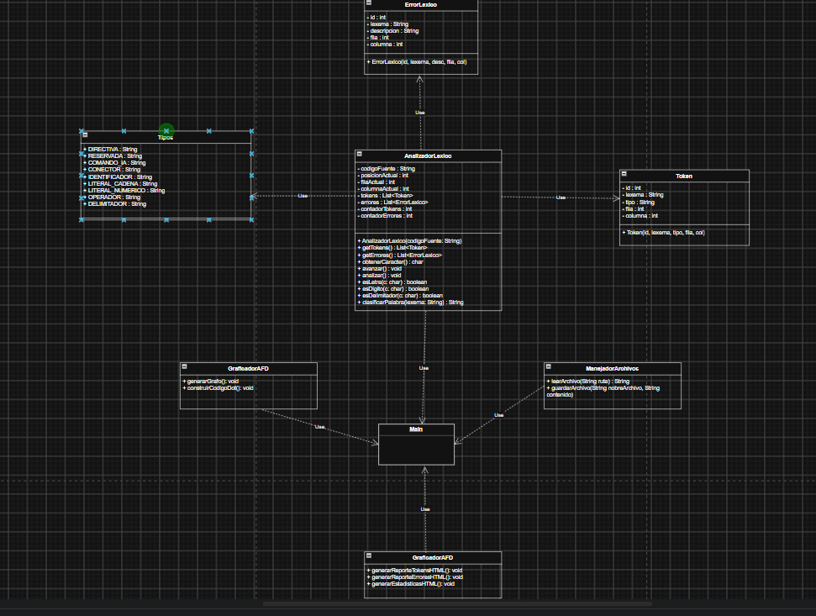
https://drive.google.com/file/d/1gjW7Ld1TQcixQninILnZ84xPDgQy6zhY/view?usp=sharing

